高一数学下学期2月份月考试卷
一、选择题：本大题共10小题，每小题5分，共50分，在每个小题给出的四个选项中，只有一项是符合题目要求的．
1、过点且平行于直线$x−2y+3=0$的直线方程为（ ）
A．$x−2y+7=0$ B．$2x+y−1=0$ C． D．$2x+y−5=0$
2、集合，从A到B的映射f_{A→B}满足，那么这样的映射_{A→B}的个数有 （ ）
A．2个 B．3个 C．5个 D．8个
3、下列说法不正确的是（ ）
- 空间中，一组对边平行且相等的四边形是一定是平行四边形；
B．同一平面的两条垂线一定共面；
C. 过直线上一点可以作无数条直线与这条直线垂直，且这些直线都在同一个平面内；
D. 过一条直线有且只有一个平面与已知平面垂直.
4、幂函数的图象过点，则它的单调递增区间是（ ）．
A． B． C． D．
5、函数在时有最大值，则的一个值是,
A、 B、 C、 D、
6、有一个几何体的三视图及其尺寸如下（单位），则该几何体的表面积及
体积为（ ）．
6
5
A． ，$\text{12}π{\text{cm}}^{3}$ B． ，$\text{12}π{\text{cm}}^{3}$
C． ，$\text{36}π{\text{cm}}^{3}$ D． 以上都不正确
7、求函数y=|+sim|的周期为（）
A$π$ B $2π$ C $3π$ D $4π$
8、已知函数的图象与函数的图象关于直线对称，则（ ）．
A． B．
C． D．
9、已知是上的减函数，那么的取值范围是（ ）
A． B． C． D．
10、当变化时，直线所具有的性质是（ ）．
A．斜率不变 B．恒过定点 C．与定圆相切 D．不能确定
二、填空题：本大题共5小题，每小题5分，共25分，把答案填在题中横线上．
11、已知A（1，-2，1），B（2，2，2），点P在z轴上，且|PA|=|PB|,则点P的坐标为 ；
12、将函数=Acos(ωx+φ)(A>0,ω>0, |φ|<)的图象向右平移，再横坐标伸长为原来的2倍、纵坐标缩小为原来的一半得到函数y=sinx，则= 。
13、求函数的定义域__________
14、设是定义在R上的奇函数，且，，
则 ．
15、有以下四个命题：①函数f(x)=sin(－2x)的一个增区间是[，]；②若函数f(x)=sin(x+)为奇函数，则为的整数倍；③对于函数f(x)=tg(2x+)，若f(x₁)=f(x₂)，则x₁－x₂必是的整数倍；④函数y=2sin(2x+)的图像关于点（，0）对称。
其中正确的命题是 （填上正确命题的序号）
三、解答题：本大题共6小题，共75分，解答应写出文字说明，证明过程或演算步骤．
16（本小题满分12分）
已知，，，求的取值范围．

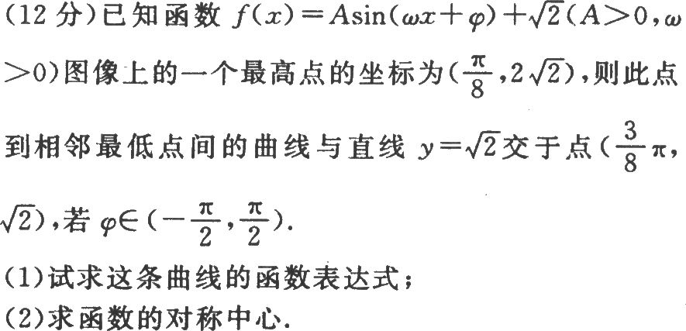
17、

18、（本小题12分）
己知$f\left(x\right)={\text{log}}_{2}(x+1)$，当点$\left(x ,y\right)$在函数$y=f\left(x\right)$的图象上时，点$\left(\frac{x}{3} ,\frac{y}{2}\right)$在函数$y=g\left(x\right)$的图象上。
（1）写出$y=g\left(x\right)$的解析式；
（2）求$f\left(x\right)−g\left(x\right)=0$方程的根。

19、（本小题12分）
已知圆C同时满足下列三个条件：①与y轴相切;②在直线y=x上截得弦长为2$\sqrt{7}$;③圆心在直线x－3y=0上. 求圆C的方程.

20、（本小题13分）
已知中，，，平面，，分别是上的动点，且：
（1）求证：不论为何值，总有平面平面；
（2）当为何值时，平面平面？

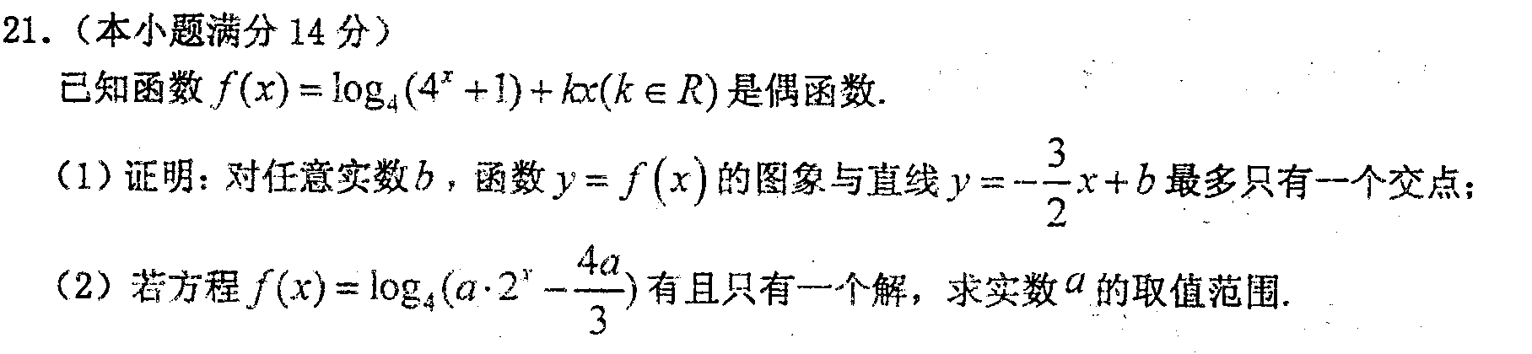

高安二中高一数学下学期2月份月考参考答案
1、解析：A
2、解析：B 由$f(a)=0$，$f(b)=0$得$f(a)+f(b)=0$；由$f(a)=1$，$f(b)=−1$得
$f(a)+f(b)=0$；由$f(a)=−1$，$f(b)=1$得$f(a)+f(b)=0$；共3个.
3、解析：D
4、解析：C 设幂函数为，把点代入得函数
5、解析： ，它在时有最大值，即=2k+
=（k-1）+，k∈Z，选A。
6、解析： 此几何体是个圆锥，，
．
7、解析：用定义法排除选D
8、解析：D指数函数的反函数是对数函数，显然，则
9、解析：C 依题意，有0<a<1且3a－1<0，解得0<a<，又当x<1时，（3a－1）x＋4a>7a－1，
当x>1时，log_{a}x<0，所以7a－1≥0解得a≥
10、解析：C 原点到直线的距离为，即与定圆相切．
11、解析： (0,0,3)
12、解析：=2 cos(2x-)
13、解析：由，解得，或，
∴函数的定义域是
14、解析： 由得，；
；；
，．．．．．．显然的周期为，
所以
15、解析：①②④，
16解：当，即时，，满足，即；
当，即时，，满足，即；
当，即时，由，得，即；
综上得：$m≤3$．
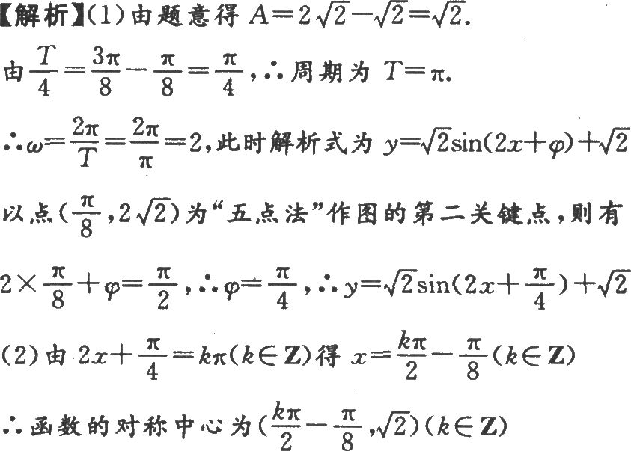
17、
18、解：（1）依题意，$\begin{aligned}\left\{y=f\left(x\right)={\text{log}}_{2}\left(x+1\right) | \right.\end{aligned}$
则 $g\left(\frac{x}{3}\right)=\frac{1}{2}{\text{log}}_{2}\left(x+1\right)$
故 $g\left(x\right)=\frac{1}{2}{\text{log}}_{2}\left(3x+1\right)$…… 6分
（2）由$f\left(x\right)−g\left(x\right)=0$得，${\text{log}}_{2}\left(x+1\right)=\frac{1}{2}{\text{log}}_{2}\left(3x+1\right)$
$∴\begin{aligned}\left\{x+1>0 | \right.\left\{3x+1>0 | \right.\end{aligned}$ 解得，$x=0$或$x=1$…… 12分
19、解：设所求的圆C与y轴相切，又与直线交于AB，
∵圆心C在直线$x−3y=0$上，∴圆心C（3a，a），又圆
与y轴相切，∴R=3|a|. 又圆心C到直线y－x=0的距离
$$|\text{CD}|=\frac{|3a−a|}{\sqrt{2}}=\sqrt{2}|a|\text{.}∵|\text{AB}|=2\sqrt{7},|\text{BD}|=\sqrt{7}$$
在Rt△CBD中，$R^{2}−|\text{CD}|^{2}=(\sqrt{7})^{2},∴9a^{2}−2a^{2}=7\text{.}a^{2}=1,a=±1,3a=±3$.
∴圆心的坐标C分别为（3，1）和（－3，－1），故所求圆的方程为$(x−3)^{2}+(y−1)=9$
或$(x+3)^{2}+(y+1)^{2}=9$.
20、证明：（1）∵平面，
∴，
∵且，
∴平面，
又∵，
∴不论为何值，恒有，
∴平面，平面，
∴不论为何值恒有平面⊥平面
（2）由（1）知，，又平面⊥平面，
∴平面，∴．
∵，，，
∴$\text{BD}=\sqrt{2},\text{AB}=\sqrt{2}\text{tan}{\text{60}}^{∘}=\sqrt{6},$
∴由，得，
故当$λ=\frac{6}{7}$时，平面平面．
